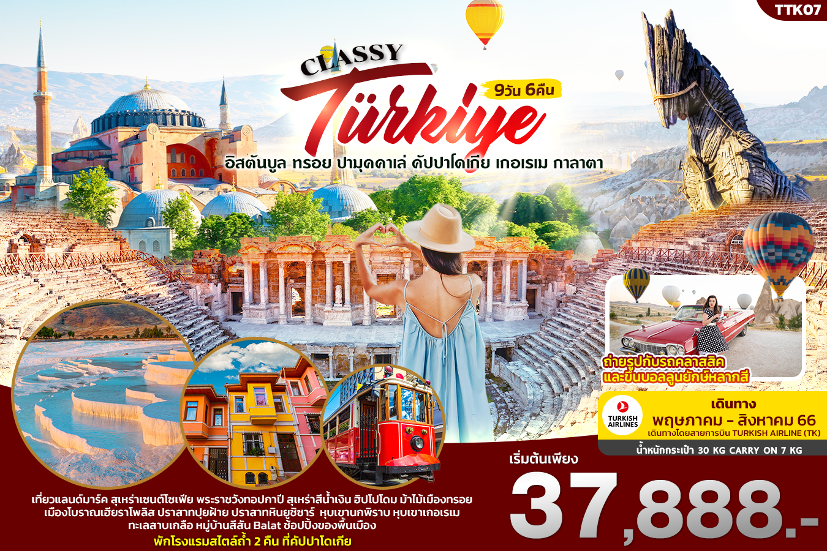

**TTK07 CLASSY TüRKIYE 9วัน6คืน**

**อิสตันบูล ทรอย ปามุคคาเล่ คัปปาโดเกีย เกอเรเม อังการา กาลาตา**

**พักหรู 4*ดาวทุกคืน "ย้อนยุคมนุษย์ถ้ำ" เช็คอินโรงแรมสไตล์ถ้ำ 2คืน   
ฟรี!! ถ่ายรูปกับรถ CLASSIC CAR และ Optional Tour! ขึ้นบอลลูนยักษ์หลากสี**

**ถ่ายรูปเช็คอิน!** สุเหร่าสีน้ำเงิน สุเหร่าเซนต์โซเฟีย พระราชวังทอปกาปี ม้าไม้เมืองทรอย สุลต่านฮานี

เมืองโบราณเฮียราโพลิส ปราสาทปุยฝ้าย ทะเลสาบเกลือ นครใต้ดินชาดัค ปราสาทหินยูชิซาร์ หุบเขานกพิราบ

หุบเขาเกอเรเม สุสานอตาเติร์ก ท่าเรือกาลาตาหอคอยกาลาตา หมู่บ้านสีสัน Balat old houses

**\*\*** บินตรงสู่กรุงเทพ-อิสตันบลู ** สำหรับผู้ถือพาสปอร์ตไทยไม่ต้องขอวีซ่า

เดินทางโดยสายการบิน TURKISH AIRLINES

น้ำหนักสัมภาระโหลดใต้ท้องเครื่อง 30 กก. / CARRY ON 7 กก.

|  |  |  |  |  |  |
| --- | --- | --- | --- | --- | --- |
| วันเดินทาง | ราคาผู้ใหญ่ (บาท) | ราคาเด็ก 2-11 ปี (บาท) | พักเดี่ยว/เดินทางท่านเดียว (บาท) | ที่นั่ง | หมายเหตุ |
| 18-26 พฤษภาคม 2566 | 37,888 | ไม่มีราคาเด็ก  (Infant ไม่เกิน 2 ปี ราคา 12,500 บาท) | 8,500 | 25 |  |
| 08-16 มิถุนายน 2566 | 37,888 | 25 |  |
| 15-23 มิถุนายน 2566 | 37,888 | 25 |  |
| 06-14 กรกฎาคม 2566 | 37,888 | 25 |  |
| 13-21 กรกฎาคม 2566 | 37,888 | 25 |  |
| 20-28 กรกฎาคม 2566 | 37,888 | 25 |  |
| 27 กรกฎาคม – 04 สิงหาคม 2566 | 37,888 | 25 |  |
| 04-12 สิงหาคม 2566 | 37,888 | 25 |  |
| 11-19 สิงหาคม 2566 | 37,888 | 25 |  |
| 18-26 สิงหาคม 2566 | 37,888 | 25 |  |

|  |  |  |  |  |  |
| --- | --- | --- | --- | --- | --- |
| วันที่ | โปรแกรมท่องเที่ยว | เช้า | เที่ยง | เย็น | โรงแรม |
| **1** | ท่าอากาศยานสุวรรณภูมิ – ท่าอากาศยานอิสตันบูล ประเทศตุรเคีย **TK069 BKK – IST 23.05-05.20** |  |  |  |  |
| **2** | เมืองอิสตันบลู – สุเหร่าเซนต์โซเฟีย – พระราชวังทอปกาปี – สุเหร่าสีน้ำเงิน – ฮิปโปโดม - **เมืองชานัคคาเล่** |  | 🍽 | 🍽 | IRIS Hotel 4*  หรือระดับใกล้เคียงกัน |
| **3** | เมืองชานัคคาเล่ – ม้าไม้เมืองทรอย – เมืองปามุคคาเล่ - เมืองโบราณเฮียราโพลิส – ปราสาทปุยฝ้าย | 🍽 | 🍽 | 🍽 | TRIPOLIS HOTEL 4*  หรือระดับใกล้เคียงกัน |
| **4** | เมืองคอนย่า - สุลต่านฮานี – เมืองคัปปาโดเกีย - พิพิธภัณฑ์เมฟลานา | 🍽 | 🍽 | 🍽 | MUSTAFA Hotel 4*  หรือระดับใกล้เคียงกัน |
| **5** | เมืองคัปปาโดเกีย – Option! ขึ้นบอลลูนชมความงามของเมืองคัปปาโดเกีย – นครใต้ดินชาดัค - ปราสาทหินยูชิซาร์ – หุบเขานกพิราบ - เมืองเกอเรเม - พิพิธภัณฑ์กลางแจ้งเกอเรเม | 🍽 | 🍽 | 🍽 | MUSTAFA Hotel 4*  หรือระดับใกล้เคียงกัน |
| **6** | เมืองอังการา – สุสานอตาเติร์ก – ทะเลสาบเกลือ –  เมืองซาฟแลนโบลู | 🍽 | 🍽 | 🍽 | KAHVECILER Hotel 4*  หรือระดับใกล้เคียงกัน |
| **7** | เมืองอิสตันบูล - ตลาดเครื่องเทศ - อิสระช้อปปิ้งจัตุรัสทักซิมสแควร์ | 🍽 |  | 🍽 | TRYP BY WYNDHAM AIRPORT 4*  หรือ ระดับใกล้เคียงกัน |
| **8** | หมู่บ้านสีสัน Balat – หอคอยกาลาตา - ท่าเรือกาลาตา –ท่าอากาศยานอิสตันบลู **TK068 IST- BKK 01.45-15.00** | 🍽 |  | 🍽 |  |
| **9** | ท่าอากาศยานสุวรรณภูมิ |  |  |  |  |

**◼ FLIGHT:**

DEPARTURE:  TK069 BKK - IST 23.05-05.20

RETURN : TK068 IST- BKK 01.45-15.00

วันที่หนึ่ง ท่าอากาศยานสุวรรณภูมิ - ท่าอากาศยานอิสตันบูล ประเทศตุรเคีย

20.00 น. พร้อมกัน ณ ท่าอากาศยานสุวรรณภูมิ อาคารผู้โดยสารระหว่างประเทศขาออก ชั้น 4 เคาน์เตอร์ สายการบิน TURKISH AIRLINES โดยมีเจ้าหน้าที่บริษัทฯ คอยต้อนรับและอำนวยความสะดวกด้านเอกสาร ติดแท็กกระเป๋าก่อนขึ้นเครื่อง

23.05 น. นำท่านเดินทางออกสู่ เมืองอิสตันบูล ประเทศตุรเคีย โดย สายการบิน TURKISH AIRLINES เที่ยวบินที่ TK069

วันที่สอง เมืองอิสตันบลู – สุเหร่าเซนต์โซเฟีย – พระราชวังทอปกาปี – สุเหร่าสีน้ำเงิน – ฮิปโปโดม - **เมืองชานัคคาเล่**

🍽 อาหาร เที่ยง,เย็น

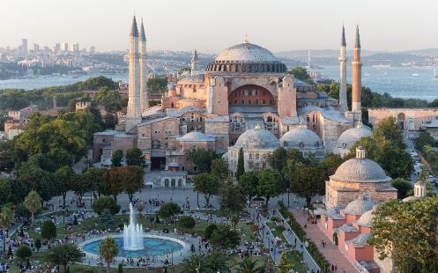05.45 น. เดินทางถึง ท่าอากาศยานอิสตันบลู ประเทศตุรเคีย นำท่านผ่านขั้นตอนการตรวจคนเข้าเมืองและพิธีการทางศุลกากร *(เวลาท้องถิ่นช้ากว่าประเทศไทยประมาณ 3 ชั่วโมง กรุณาปรับนาฬิกาของท่านเพื่อความสะดวกในการนัดหมายเวลา)* นำทุกท่านเดินทาง**ถ่ายภาพกับ** สุเหร่าเซนต์โซเฟีย (Mosque of Hagia Sophia) เดิมเคยเป็นโบสถ์ของคริสต์ศาสนา นิกายออร์โธดอกส์ ต่อมาถูกเปลี่ยนเป็นสุเหร่า ปัจจุบันเป็นพิพิธภัณฑ์ *(ปิดเข้าชมทุกวันจันทร์)* วิหารแห่งนี้จึงได้รับการตกแต่งอย่างสวยงาม และทรงคุณค่าทางศิลปะที่ยิ่งใหญ่ โดยจักรพรรดิยุสตินิอานุสที่ 1 ได้ทรงดูแลความสมบูรณ์ เพื่อให้เป็นมหาวิหารที่ยิ่งใหญ่ที่สุดเท่าที่เคยสร้างขึ้นมาสมัยนั้น จากนั้นพาท่าน**ถ่ายภาพกับ** พระราชวังทอปกาปี (Topkapi Palace) อดีตเคยเป็นที่ประทับของสุลต่านแห่งราชวงศ์ออตโตมัน ปัจจุบันพระราชวังทอปกาปีกลายเป็นพิพิธภัณฑ์สถานแห่งชาติที่ใช้เก็บ มหาสมบัติอันล้ำค่า *(ปิดเข้าชมทุกวันอังคาร)* ปัจจุบันยังคงถูกใช้เป็นคลังของจักรวรรดิ, ห้องสมุด และโรงเหรียญกษาปณ์ และ ถูกตั้งชื่อใหม่ว่าทอปกาปี (Topkapı) ซึ่งมีความหมายว่า ประตูปืนใหญ่ และต่อมาถูกเปลี่ยนเป็นพิพิธภัณฑ์ ตามคำแถลงของรัฐบาลในปัจจุบันยังเป็นส่วนหนึ่งของ พื้นที่ประวัติศาสตร์ของอิสตันบูล ที่ได้รับการขึ้นทะเบียนเป็นมรดกโลก ขององค์การยูเนสโก

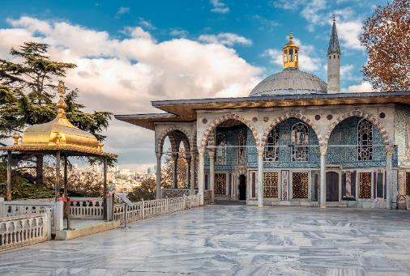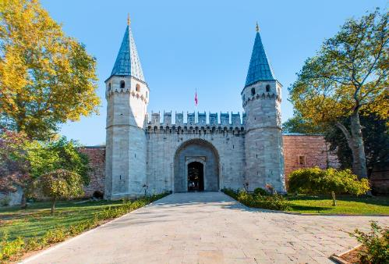

จากนั้นนำท่าน**ถ่ายภาพด้านนอก** สุเหร่าสีน้ำเงิน (Blue Mosque) เป็นมัสยิดที่โอ่อ่า สง่างาม เกินคำบรรยาย ด้วยการสร้างหออะซานจำนวน 6 หอ ถือเป็นอันดับที่ 3 มีแบบสถาปัตยกรรมที่งดงาม แปลกตาที่สุดในโลก จากหนังสือพิมพ์รายวัน The Telegraph ของอังกฤษ เป็นส่วนหนึ่งของสัญลักษณ์สำคัญของตุรกีซึ่งนักท่องเที่ยวทุกคนไม่พลาดที่จะต้องไปเยือนสถานที่ศักดิ์สิทธิ์ทางศาสนาที่มีความสวยงาม (ภายในอาจมีการปรับปรุงตลอด ทำให้บางช่วงไม่สามารถชมด้านในได้) *\*กรุณาแต่งกายสุภาพ และสุภาพสตรีให้เตรียมผ้าคลุมไว้สำหรับรับใช้คลุมศรีษะระหว่างเที่ยวชม สุเหร่าสีน้ำเงิน\** จากนั้นถ่ายภาพ**ด้านนอก** ฮิปโปโดม (Hippodrome) ตั้งอยู่ที่จัตุรัสสุลต่านอาเหม็ดซึ่งคั่นระหว่างมหาวิหารโซเฟีย Hagia Sophia ใช้เป็นสนามแข่งม้าและแข่งรถศึก(Chariot Racing)

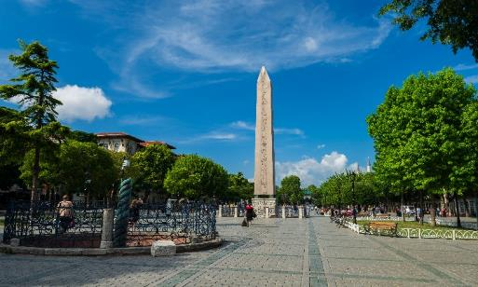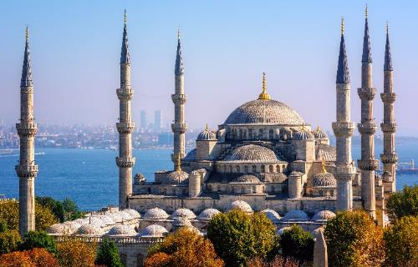

เที่ยง 🍽 รับประทานอาหารเที่ยง (มื้อที่1)

**นำท่านเดินทางสู่ เมืองชานัคคาเล่ (**Canakkale) **เป็นเมืองท่าสำคัญ**ที่มีดินแดนอยู่ในยุโรปและเอเชีย เมืองนี้เป็นส่วนหนึ่งของประวัติศาสตร์ของสงครามโลกครั้งที่ 1 เพราะชานัคคาเล่นี้ทหารสัมพันธมิตรได้ยกพลขึ้นบกและทำการรบในสงครามกาลิโปลีหรือกัลป์ลิโปลี โดยทุกๆปีจะมีการจัดงานรำลึกให้กับผู้เสียชีวิตในวัน ANZAC DAY ทุกวันที่ 25 เมษายนของทุกปี

เย็น 🍽 รับประทานอาหารเย็น (มื้อที่2)

ที่พัก : IRIS Hotel Canakkale 4* หรือระดับใกล้เคียงกัน

ชื่อโรงแรมที่ท่านพักทางบริษัทจะทำการแจ้งพร้อมใบนัดหมาย5-7วันก่อนวันเดินทาง

วันที่สาม  เมืองชานัคคาเล่ – ม้าไม้เมืองทรอย – เมืองปามุคคาเล่ - เมืองโบราณเฮียราโพลิส – ปราสาทปุยฝ้าย

🍽 อาหาร เช้า, เที่ยง, เย็น

เช้า 🍽 รับประทานอาหารเช้า ณ โรงแรม (มื้อที่3)

นำทุกท่านเดินทางไป**เช็คอินแลนด์มาร์คสำคัญ** ม้าไม้เมืองทรอย (Troy) หรือ ม้าโทรจัน (Trojan Horse) เป็นม้าขนาดใหญ่ที่ทำมาจากไม้ในประเทศตุรเคีย ซึ่งมีชื่อเสียงมาจากภาพยนตร์ Troy เป็นม้าไม้ที่โด่งดังที่สุด ม้าไม้เมืองทรอยนี้เกิดขึ้นจากอุบายของโอดิสเซียส ในการทำสงครามบุกเข้าเมืองทรอย เป็นการสู้รบกันระหว่างกองทัพของชาวกรีก และกองทัพของชาวทรอย หรือชาวโทรจันที่มีป้อมปราการแข็งแรง หลังจากที่รบยืดเยื้อมานานกว่า 10 ปีแล้ว ในที่สุดกองทัพกรีกก็ได้คิดแผนการที่จะตีกรุงทรอยให้ได้ โดยการออกอุบายสร้างม้าไม้จำลอง หรือที่เรียกกันว่า ม้าไม้เมืองทรอยขึ้นมา แล้วลากไปวางไว้หน้ากำแพงเมืองทรอย เพื่อให้ทหารกรีกแสร้งทำเป็นถอยออกไป เมื่อชาวทรอยเห็นแล้วเข้าใจว่าเป็นบรรณาการที่ทางฝ่ายกรีกสร้างขึ้นมาเพื่อบูชาเทพเจ้า และถอยไปแล้วจึงลากเข้าไปไว้ในเมืองและฉลองชัยชนะ พอตกดึก ทหารกรีกที่ซ่อนตัวอยู่ในม้าไม้ ก็ได้ไต่ลงมาเผาเมืองและปล้นเมืองทรอยได้เป็นอันสำเร็จ นำท่านเดินทางสู่ เมืองปามุคคาเล่ (Pamukkale) เมืองแห่งสปา เนื่องจากเป็นพื้นที่ที่มีบ่อน้ำพุร้อนธรรมชาติที่มีชื่อเสียงมาก คำว่า “ปามุคคาเล่” ในภาษาตุรเคีย หมายถึง “ปราสาทปุยฝ้าย” เป็นน้ำตกหินปูนสีขาวที่เกิดขึ้นจาการธารน้ำใต้ดินที่มีอุณหภูมิประมาณ 35 องศาเซลเซียส

เที่ยง 🍽 รับประทานอาหารเที่ยง (มื้อที่4)

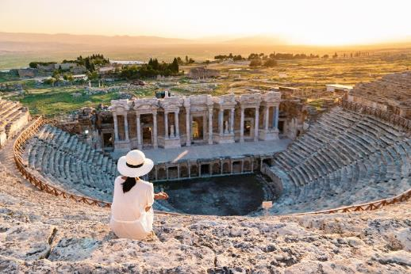นำท่านเดินทางสู่ เมืองโบราณเฮียราโพลิส (Hierapolis) นครโบราณเฮียราโพลิสหมายความว่า เมืองแห่งความศักสิทธิ์ เมืองนี้มีอายุกว่า 2,200 ปี ก่อตั้งโดยกษัตริย์ยูเมเนสที่ 1 แห่งแพร์กามุม ถูกสร้างขึ้นตั้งแต่ประมาณ 133 ปีก่อนคริสตกาล ในสมัยกษัติย์ยูเมเนสที่ 2 แห่งอาณาจักรเพอร์กามอน โดยตั้งอยู่บนยอดเขาของปามุคคาเล มีพื้นที่ยาว 2,700 เมตร กว้าง 600 เมตร สูง 160เมตร บริเวณทางเข้าจะพบกับหลุมศ พจำนวนมาก พื้นที่ตรงนี้เรียกว่า เนโครโพลิส (Necropolis) เป็นหลุมศพของผู้มีอิทธิพลในสมัยโบราณ และภายในยังมีโบราณสถานมากมาย เช่น สระน้ำโบราณ มีน้ำใสสีฟ้าอมเขียว สามารถมองเห็นซากโบราณที่จมอยู่ใต้น้ำได้ โรงละครขนาดใหญ่ ในอดีตใช้เป็นสถานที่จัดแข่งขันและจัดงานเทศกาลสำคัญต่างๆ พิพิธภัณฑ์เฮียราโพลิส (Hierapolis Mesuem) อาคารที่ใช้เป็นพิพิธภัณฑ์ในปัจจุบัน เคยเป็นโรงอาบน้ำกลางแจ้งซึ่งเป็นโรงอาบน้ำที่ใหญ่ที่สุดของเมือง ถูกใช้เป็นพิพิธภัณฑ์มาตั้งแต่ปี ค.ศ.1984 ส่วนภายในพิพิธภัณฑ์นอกจากจะมีผลงานของเฮียราโพลิสแล้วยังมีผลงานจากเมืองอื่นๆอีกมากมายอีกด้วย นำท่าน**ชม** บ่อน้ำร้อนศักดิ์สิทธิ์แห่งตุรกี ซึ่งเป็นสถานที่ท่องเที่ยวยอดนิยมอันดับต้นๆที่มีชื่อเสียงไปทั่วโลก ปราสาทปุยฝ้าย Cotton castle เมืองปามุคคาเล่ เมืองแห่งน้ำพุเกลือแร่ร้อน ซึ่งเกิดขึ้นจากการเกิดแผ่นดินไหวของโลกในอดีต มีความยาวประมาณ 2.7 กิโลเมตร สูง 160 เมตร มีหน้าผาที่ขาวกว้างใหญ่ด้านข้างของอ่างน้ำ เป็นรูปร่างคล้ายหอยแครงและน้ำตกแช่แข็ง ถ้ามองดูจะดูเหมือนสร้างจากหิมะ เมฆหรือปุยฝ้าย น้ำแร่ที่ไหลลงมาแต่ละชั้นจะแข็งเป็นหินปูน ห้อยย้อยเป็นรูปร่างต่าง ๆ อย่างมหัศจรรย์ น้ำแร่นี้มีอุณหภูมิประมาณ 33-35 องศาเซลเซียส มีคุณสมบัติในการรักษาโรค และ เมืองปามุคคาเล่ ได้รับการขึ้นทะเบียนจากองค์การยูเนสโก (UNESCO) ในปี ค.ศ. 1988 อิสระให้ท่านพักผ่อนตามอัธยาศัย

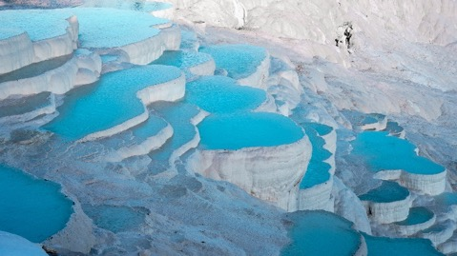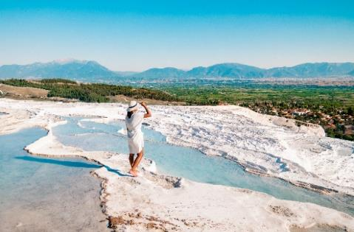

เย็น 🍽 รับประทานอาหารเย็น (มื้อที่5)

ที่พัก : TRIPOLIS HOTEL 4* หรือระดับใกล้เคียงกัน

ชื่อโรงแรมที่ท่านพักทางบริษัทจะทำการแจ้งพร้อมใบนัดหมาย5-7วันก่อนวันเดินทาง

วันที่สี่ เมืองคอนย่า - สุลต่านฮานี – เมืองคัปปาโดเกีย - พิพิธภัณฑ์เมฟลานา 🍽 อาหาร เช้า, เที่ยง, เย็น

เช้า 🍽 รับประทานอาหารเช้า ณ โรงแรม (มื้อที่6)

นำท่านออกเดินทางสู่ เมืองคอนย่า (Konya) เป็นเมืองที่นิยมใช้เป็นจุดพักของการเดินทางในอดีตเคยเป็นเมืองหลวงของอาณาจักรเซลจุกเติร์ก ซึ่งเป็นอาณาจักรแห่งแรกของชาวเติร์ก หรือที่ยุคนั้นเรียกอนาโตเลียเป็นอู่ข้าวอู่น้ำของประเทศ

เที่ยง 🍽 รับประทานอาหารเที่ยง (มื้อที่7)

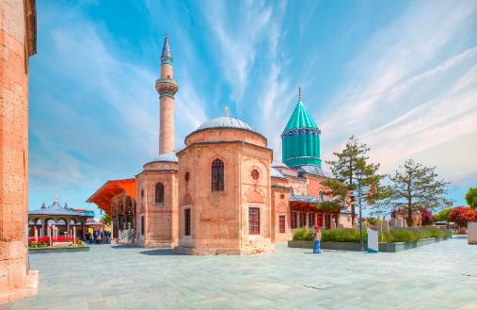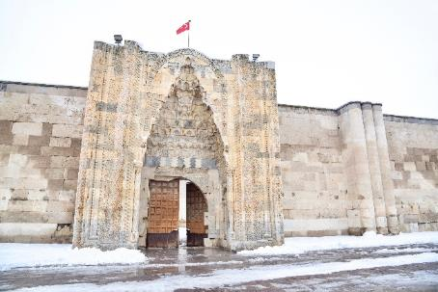นำทุกท่าน**แวะถ่ายภาพกับประตูหินอ่อนด้านหน้า** Sultan Han Caravanserai หรือที่รู้จักกันในชื่อ สุลต่านฮานี เป็นที่พักกองคาราวานในอดีต ตั้งอยู่ที่หมู่บ้านสุลต่านฮานี สร้างโดยสุลต่านอาเลดดิน เคย์โคบาท ราวศตวรรษที่ 13 ประตูทำด้วยหินอ่อนสกัดลวดลายโบราณ ตรงกลางเป็นสุเหร่า ส่วนบริเวณอื่นในอดีตใช้เป็นครัว ห้องน้ำ และห้องนอน พาทุกท่านไปสู่ พิพิธภัณฑ์เมฟลานา Mevlana Museum ก่อตั้งขึ้นในปี ค.ศ. 1231 โดย เมฟลาน่า เจลาเลดดิน รูมี่ กล่าวว่าคือผู้วิเศษในศาสนาอิสลามซึ่งกำเนิดในอัฟกานิสถาน เหล่าสาวกของเมฟลานาเชื่อว่าเขาคือผู้วิเศษแห่งศาสนาอิสลาม เพราะว่าสามารถชักชวนผู้ที่นับถือศาสนาคริสต์ให้เปลี่ยนมานับถือศาสนาอิสลามได้เป็นจำนวนมาก เขาเดินทางมายังเมืองคอนย่าตามคำเชิญของสุลต่านเซลจูค และเขียนบทกวีลึกลับเป็นภาษาเปอร์เซีย และ ได้เสียชีวิตลงในปี 1273 โดยเป็น สถาปัตยกรรมของพิพิธภัณฑ์เมฟลานา ภายนอกดูเรียบง่ายประตูทางเข้าใหญ่โต และสง่างาม หรูหราตามแบบบารอค การตกแต่งภายในสวยงามมาก โดยใช้กระเบื้องสีขาวกับฟ้าเท่านั้นในการสร้างครั้งแรก แต่ภายหลังก็ได้เพิ่มเติมการตกแต่งดยกระเบื้องสีแดงเพิ่มขึ้น จากนั้นนำท่านเดินทางสู่ เมืองคัปปาโดเกีย (Cappadocia) คัปปาโดเกีย ตั้งอยู่ทางตะวันออกของอานาโตเลียในบริเวณตอนกลางของประเทศตุรกีปัจจุบัน เนื้อที่ของภูมิภาคที่ราบสูงที่มีความสูงจากระดับน้ำทะเลกว่า 1,000 เมตรและเต็มไปด้วยยอดภูเขาไฟและหินทูฟา ซึ่งองค์การยูเนสโก้ได้ประกาศให้เป็นเมืองมรดกโลก เมืองที่มีลักษณะภูมิประเทศสวยงามมาก

เย็น 🍽 รับประทานอาหารเย็น (มื้อที่8)

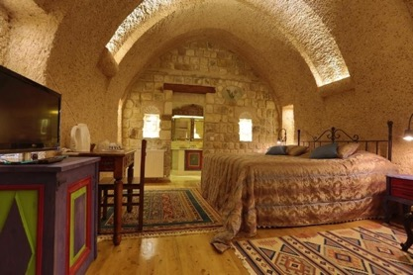 ที่พัก : MUSTAFA Hotel Cappadocia 4* หรือระดับใกล้เคียงกัน

ชื่อโรงแรมที่ท่านพักทางบริษัทจะทำการแจ้งพร้อมใบนัดหมาย5-7วันก่อนวันเดินทาง **เนื่องด้วยโรงแรมสไตล์ถ้ำจะอยู่บนเนินสูงบนภูเขาและแต่ละชั้นไม่มีลิฟต์ ต้องยกกระเป๋าขึ้นบันได ด้วยสภาพพื้นที่ไม่เหมาะกับการลากกระเป๋าใบใหญ่ จึงแนะนำให้ทุกท่าน แยกกระเป๋าใบเล็กๆ 1 ใบสำหรับพักแรม 1คืนและชุดสำหรับวันรุ่งขึ้นกระเป๋าใบใหญ่สามารถฝากไว้บนรถทัวร์ได้ แต่รบกวนสำรวจสิ่งของมีค่าในกระเป๋าที่อยู่บนรถ ถ้าเกิดของสูญหายทางทัวร์จะไม่สามารถรับผิดชอบสิ่งของของลูกค้าใดๆทั้งสิ้น/กรณีโรงแรมสไตล์ถ้ำจำนวนห้องไม่เพียงพอ หรือติดเทศกาล ขอสงวนสิทธิปรับไปพักโรงแรม 5 ดาวแทน**

วันที่ห้า เมืองคัปปาโดเกีย – Option! ขึ้นบอลลูนชมความงามของเมืองคัปปาโดเกีย – นครใต้ดินชาดัค - ปราสาทหินยูชิซาร์ – หุบเขานกพิราบ - เมืองเกอเรเม - พิพิธภัณฑ์กลางแจ้งเกอเรเม 🍽 อาหาร เช้า, เที่ยง, เย็น

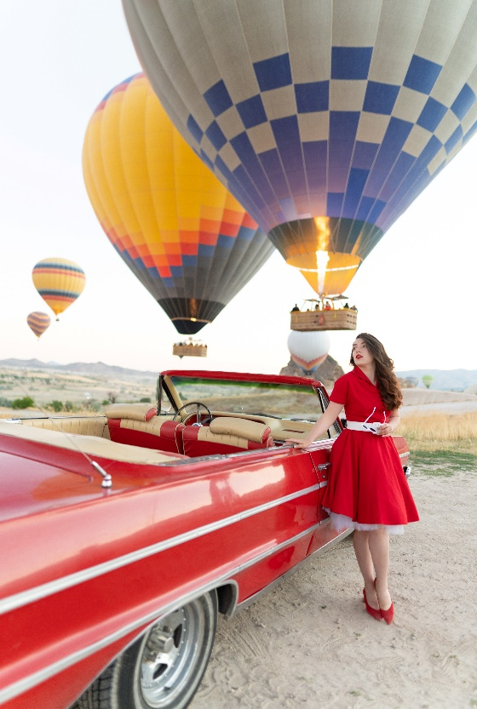สำหรับท่านใดที่สนใจ ขึ้นบอลลูนชมความงามของเมืองคัปปาโดเกีย **เป็นกิจกรรมการล่องบอลลูนลมร้อนที่มีชื่อเสียง** และได้รับการโหวตให้เป็นการล่องบอลลูนลมร้อนที่ดีที่สุดในโลกมาอย่างต่อเนื่อง การล่องบอลลูนเหนือเมืองคัปปาโดเกีย นักท่องเที่ยวจะได้ชมทัศนียภาพอันสวยงามและน่าอัศจรรย์ของ **“ดินแดนแห่งปล่องไฟนางฟ้า”** จากมุมสูง หากมาเที่ยวมาคัปปาโดเชียแล้วพลาดการล่องบอลลูนเหนือท้องฟ้า ก็คงไม่ผิดนักหากจะกล่าวว่าเท่ากับยังมาไม่ถึง ลักษณะที่เป็นมาตรฐานของการทัวร์ล่องบอลลูนที่คัปปาโดเชียโดยทั่วไปคือ มีบริการรถตู้รับ – ส่งที่โรงแรม ตั้งแต่เวลาประมาณตี 4 หรือตี 5 ไปยังจุดปล่อยตัวบอลลูน ซึ่งที่จุดปล่อยบอลลูนนั้นจะมีอาหารเช้าง่ายๆ อาทิ กาแฟ ขนมปังไว้บริการ หลังจากรับประทานอาหารเช้าเสร็จพอถึงเวลาประมาณ 6 โมงก็ได้เวลาขึ้นบอลลูน การล่องบอลลูนนั้นใช้เวลาประมาณ 1 ชั่วโมง (ค่าทัวร์ไม่รวมค่าขึ้นบอลลูน 1 ท่าน 280 USD ) หรือถ้าหากใครอยากสัมผัสประสบการณ์ใหม่กับการนั่งรถ Jeep Safari ลัดเลาะไปตามแกรนด์แคนยอน ตรอกซอกเขาที่เป็นรูปทรงต่างๆ ได้เห็นปล่องภูเขาไฟในอีกมุมมองหนึ่ง ให้ท่านได้แวะถ่ายภาพเก็บความประทับใจกับวิวทิวทัศน์ที่สวยงาม (ค่าทัวร์ไม่รวมค่ารถ Jeep Safari tour ระยะเวลาประมาณ 20 นาที 1 ท่าน ราคาประมาณ 100 USD) ราคาอาจมีการเปลี่ยนแปลงโปรดเช็คกับเจ้าหน้าที่อีกครั้ง และ **ฟรีถ่ายภาพสุดชิค กับ รถคลาสสิคคาร์ Classic car** เรียกได้ว่าเป็น Unseen ของที่นี่เลย ที่ต้องมาถ่ายรูปคู่กับบอลลูนลอยฟ้าสีสันสดใส คู่กับรถเปิดประทุนสุดคลาสสิค!

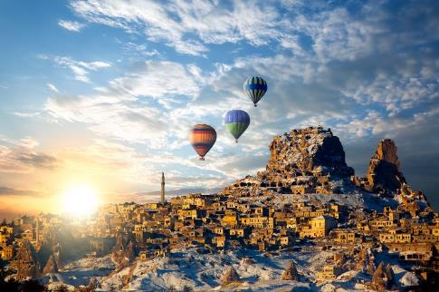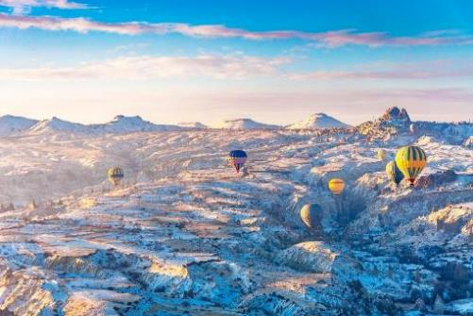

เช้า 🍽 รับประทานอาหารเช้า ณ โรงแรม (มื้อที่9)

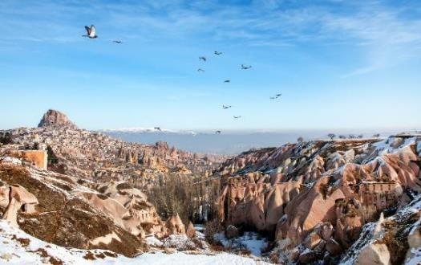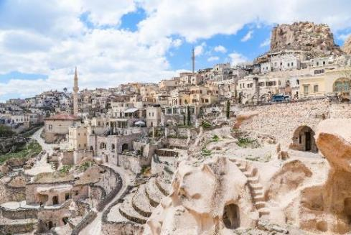จากนั้นพาทุกท่าน**เที่ยวชม** นครใต้ดินชาดัค Cardak Underground City ภูเขาหินที่ถูกเปลี่ยนเป็นเมืองใต้ดิน มี facilities ครบ มีการแบ่งซอยห้องแบบบ้านในปัจจุบัน ห้องครัว ห้องนอน ห้องส่วนกลางไว้ทำกิจกรรม หรือพื้นที่สำหรับจอดสัตว์เลี้ยง ส่วนเหตุที่เขาต้องสร้างเมืองใต้ดิน เพื่อใช้เป็นที่หลบซ่อนของชาวเมืองจากการรุกรานของข้าศึกในสมัยทำสงคราม ใช้อยู่อาศัยกันนานเป็นเดือน มีทางหนีฉุกเฉิน และระบบระบายอากาศอันยอดเยี่ยม สามารถเข้าไปทีเดียว 10 คนก็ยังรู้สึกหายใจได้โล่ง นับเป็นสิ่งมหัศจรรย์ที่สร้างจากฝีมือมนุษย์ในยุคอดีต นำท่านเดินทาง**ชม** ปราสาทหินยูชิซาร์ (Uchisar Castle) เป็นปราสาทหินธรรมชาติตั้งแต่สมัยโรมันไบเซนไทน์ ที่ในอดีตใช้เป็นป้อมปราการสำหรับส่งสัญญาณเตือนภัย ปราสาทหินธรรมชาติแห่งนี้เป็นอีกหนึ่งสถานที่ที่คุ้มค่ากับการมาชมอย่างยิ่ง เพราะนอกจากชมปราสาทหินธรรมชาติอันน่าทึ่งเหล่านี้แล้ว และยังได้ชมทัศนียภาพที่สวยงามแบบพาโนราอีกด้วย จากนั้นนำท่านเดินทางไป**ถ่ายภาพที่** หุบเขานกพิราบ (Pigeon Valley) เป็นจุดชมวิวที่อยู่ตรงบริเวณหน้าผาที่ชาวเมืองโบราณได้ขุดเจาะเป็นรูไว้ เพื่อให้นกพิราบเข้าไปทำรังอาศัยอยู่อย่างมากมาย บริเวณริมผามีต้นไม้จำลองที่เต็มไปด้วยดวงตาสีฟ้าแขวนอยู่โดดเด่น ด้วยเรื่องของความเชื่อกับผู้คนนั้นเป็นของคู่กันมาเนิ่นนาน เช่นกันกับดินแดนแถบนี้ที่มีความเชื่อเรื่องนัยน์ตาปิศาจ

เที่ยง 🍽 รับประทานอาหารเที่ยง (มื้อที่10)

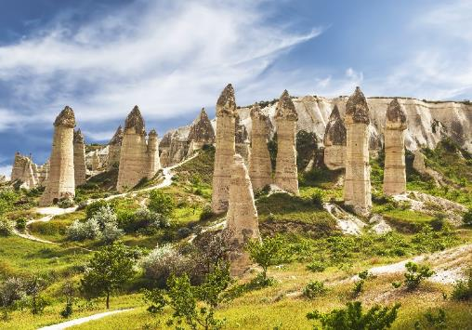จากนั้นนำท่านเดินทางสู่ เมืองเกอเรเม (Goreme) เป็นเมืองที่ตั้งอยู่ในบริเวณแคปพาโดเชียในตอนกลางของอานาโตเลียในประเทศตุรเคีย โดยมีประชากรประมาณ 2,000 คน เกอเรแมเดิมชื่อ Korama, Matiana, Maccan หรือ Machan และ Avcilar เมื่อหุบเขาเกอเรแมที่ตั้งอยู่ไม่ไกลนักได้รับการขึ้นทะเบียนเป็นแหล่งมรดกโลก ชื่อเมืองก็ถูกเปลี่ยนมาเป็น "เกอเรแม" เพื่อความสะดวก พาท่าน**ชม** พิพิธภัณฑ์กลางแจ้งเกอเรเม (Goreme Open Air Museum) เกิดขึ้นจากการขุดเจาะถ้ำหินหลายลูกเพื่อทำเป็นโบสถ์สำหรับเป็นศูนย์รวมของผู้ที่นับถือศาสนาคริสต์ในอดีต ปัจจุบันมีบทบาทเป็นพิพิธภัณฑ์แบบเปิดที่แสดงเรื่องราวชีวิตความเป็นอยู่ของบรรพบุรุษชาวคัปปาโดเชียนได้ดีที่สุด และนอกจากนี้ยังได้รับการขึ้นทะเบียนเป็นมรดกโลกอีกด้วย

เย็น 🍽 รับประทานอาหารเย็น (มื้อที่11)

ที่พัก : MUSTAFA Hotel Cappadocia 4* หรือระดับใกล้เคียงกัน ชื่อโรงแรมที่ท่านพักทางบริษัทจะทำการแจ้งพร้อมใบนัดหมาย5-7วันก่อนวันเดินทาง **เนื่องด้วยโรงแรมสไตล์ถ้ำจะอยู่บนเนินสูงบนภูเขาและแต่ละชั้นไม่มีลิฟต์ ต้องยกกระเป๋าขึ้นบันได ด้วยสภาพพื้นที่ไม่เหมาะกับการลากกระเป๋าใบใหญ่ จึงแนะนำให้ทุกท่าน แยกกระเป๋าใบเล็กๆ 1 ใบสำหรับพักแรม 1คืนและชุดสำหรับวันรุ่งขึ้นกระเป๋าใบใหญ่สามารถฝากไว้บนรถทัวร์ได้ แต่รบกวนสำรวจสิ่งของมีค่าในกระเป๋าที่อยู่บนรถ ถ้าเกิดของสูญหายทางทัวร์จะไม่สามารถรับผิดชอบสิ่งของของลูกค้าใดๆทั้งสิ้น/กรณีโรงแรมสไตล์ถ้ำจำนวนห้องไม่เพียงพอ หรือติดเทศกาล ขอสงวนสิทธิปรับไปพักโรงแรม 5 ดาวแทน**

วันที่หก เมืองอังการา – สุสานอตาเติร์ก – ทะเลสาบเกลือ - เมืองซาฟแลนโบลู 🍽 อาหาร เช้า, เที่ยง, เย็น

เช้า 🍽 รับประทานอาหารเช้า ณ โรงแรม (มื้อที่12)

จากนั้นนำท่านเดินทางสู่ เมืองอังการา (Ankara) ซึ่งเป็นเมืองหลวงที่ตั้งอยู่บริเวณกลางคาบสมุทรอานาโตเลีย

**เยี่ยมชม** สุสานอตาเติร์ก (Ataturk Mausoleum) อนุสรณ์สถาน หรือ สุสานขนาดใหญ่ของ “มุสตาฟา เคมาล อตาเติร์ก” บุคคลสำคัญผู้ได้รับการขนานนามว่าเป็นบิดาแห่งชาวเติร์ก ของประเทศตุรกี และเป็นประธานาธิบดีคนแรกผู้นำตุรกีเข้าสู่ยุคใหม่ สุสานแห่งนี้ประกอบด้วยพิพิธภัณฑ์และลานสำหรับทำพิธี ทำให้ชาวตุรกีจำนวนไม่น้อยเดินทางมาด้วยวัตถุประสงค์คล้ายการจาริกแสวงบุญ ทางเข้าหลักของอาคาร คือ ถนนไลอ้อน ทางเดินยาว 262 เมตรที่เรียงรายไปด้วยรูปปั้นสิงโต 24 ตัว แสดงถึงสัญลักษณ์แห่งอำนาจของชาวฮิตไทต์นำไปสู่ลานขนาดใหญ่ที่ล้อมรอบด้วยทางเดินที่มีเสาเรียงราย และขั้นบันไดที่นำไปสู่สุสานขนาดใหญ่ จัดแสดงของที่ระลึกของอตาเติร์ก ของใช้ส่วนตัว ของที่ระลึก มีนิทรรศการจัดแสดงเกี่ยวกับประวัติศาสตร์ สงครามประกาศอิสรภาพ และการก่อตั้งของสาธารณรัฐ ส่วนสุสานที่ฝังร่างคนสำคัญ

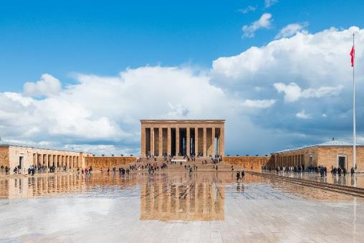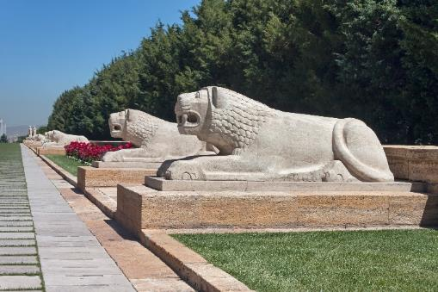

เที่ยง 🍽 รับประทานอาหารเที่ยง (มื้อที่13)

**แวะชมความสวยงามของ** ทะเลสาบเกลือ (Salt Lake) หรือทะเลสาบ Tuz ทะเลสาบสีแดงสุดแปลกในตุรกี ที่ขึ้นชื่อว่าเป็นทะเลสาบที่ ‘เค็ม’ ที่สุดในโลก เป็นทะเลสาบที่ใหญ่เป็นอันดับ 2 ของประเทศตุรกี ซึ่งสาเหตุที่มีน้ำทะเลเป็นสีแดงก็เพราะว่าแท้จริงแล้วมันคือสีของสาหร่าย ‘Dunaliellam salina’ เป็นสาหร่ายที่ถูกนำไปใช้ในเครื่องสำอาง และอาหารเสริมต่างๆ อิสระให้ท่านถ่ายภาพกับวิวน้ำทะเลสีแดงตัดกับเกลือสีขาวๆ จากนั้นเดินทางสู่ เมืองซาฟแลนโบลู (Safranbolu) เมืองดอกไม้สีแดง ถูกบันทึกอยู่ในรายชื่อมรดกโลกของยูเนสโก มองไปจะเป็นเมืองที่มีภูเขาสวยงาม เส้นทางที่ปูด้วยหินก้อนกรวดทอดยาวผ่านเขา สองข้างทางเป็นบ้านไม้โบราณสไตล์ออสมันตัส หลังคาปูด้วยกระเบื้องทรงกระบอก

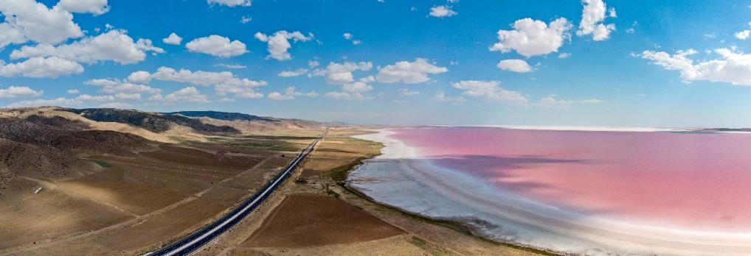

เย็น 🍽 รับประทานอาหารเย็น (มื้อที่14)

ที่พัก : KAHVECILER Hotel Safranbolu 4* หรือระดับใกล้เคียงกัน

ชื่อโรงแรมที่ท่านพักทางบริษัทจะทำการแจ้งพร้อมใบนัดหมาย5-7วันก่อนวันเดินทาง

วันที่เจ็ด เมืองอิสตันบูล - ตลาดเครื่องเทศ - จัตุรัสทักซิมสแควร์ 🍽 อาหาร เช้า,เย็น

เช้า 🍽 รับประทานอาหารเช้า ณ โรงแรม (มื้อที่ 15)

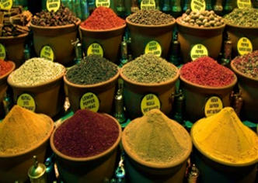นำท่านเดินทางสู่ เมืองอิสตันบูล (Istanbul) เป็นเมืองที่มีประวัติศาสตร์ยาวนานหลายศตวรรษตั้งแต่ก่อนคริสตกาล เดิมมีชื่อว่า คอนสแตนติโนเปิล (Constantinople) เป็นมืองหลวงของทั้ง จักรวรรดิโรมัน จักรวรรดิไบแซนไทน์ รวมถึง จักรวรรดิออตดตมัน และในปัจจุบันก้ตั้งอยู่ในประเทศตุรเคีย โดยตั้งอยู่บริเวณ ช่องแคบบอสฟอรัส (Bosporus Strait) ซึ่งแยกระหว่างทวีปยุโรปและเอเชีย ทำให้เมืองอิสตันบูลเป็นเมืองสำคัญเพียงเมืองเดียวในโลก ที่ตั้งอยู่ทั้ง 2 ทวีป จากนั้นพาทุกท่าน Spice Market หรือตลาดเครื่องเทศ เรียกกันว่าตลาดอียิปต์ เป็นตลาดพื้นเมืองของตุรคีย ท่านสามารถเลือกซื้อของฝากได้ในราคาย่อมเยา

เที่ยง 🍽 อิสระอาหารเที่ยงตามอัธยาศัย

และ**อิสระช้อปปิ้งที่** จัตุรัสทักซิมสแควร์ (TAKSIM SQUARE) เป็นสถานที่สำคัญที่มีชื่อเสียงและนับว่าเป็นหัวใจ ของ เมืองอิสตันบูลเลยทีเดียว ซึ่ง ไฮไลท์ของ TAKSIM SQUARE อีกอย่างหนึ่ง ก็คือ รถรางสีแดงสด ที่วิ่งจาก จัตุรัส ทักซิม ไปตามถนน ใกล้กับ สถานีทูเนล ซึ่งเป็นสถานีรถไฟใต้ดิน ที่เก่าแก่ที่สุดในโลกเป็นอันดับสอง

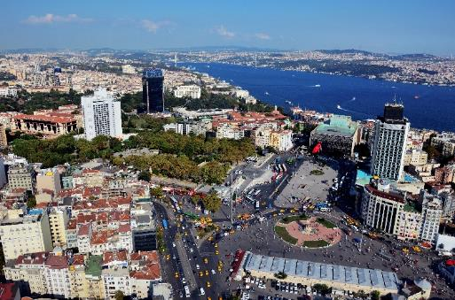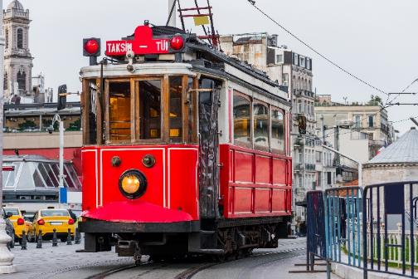

เย็น 🍽 รับประทานอาหารเย็น (มื้อที่16)

ที่พัก : TRYP BY WYNDHAM AIRPORT ISATANBU 4* หรือระดับใกล้เคียงกัน

ชื่อโรงแรมที่ท่านพักทางบริษัทจะทำการแจ้งพร้อมใบนัดหมาย5-7วันก่อนวันเดินทาง

วันที่แปด หมู่บ้านสีสัน Balat – หอคอยกาลาตา - ท่าเรือกาลาตา –ท่าอากาศยานอิสตันบลู 🍽 อาหาร เช้า

เช้า 🍽 รับประทานอาหารเช้า ณ โรงแรม (มื้อที่ 17)

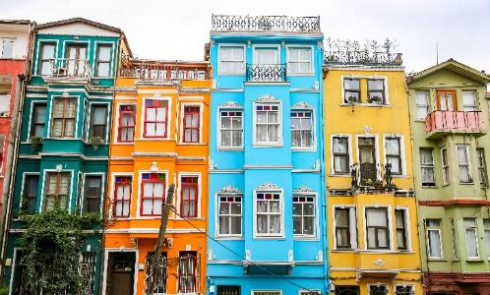 **เดินเล่นชม** หมู่บ้านที่มีสีสัน Balat old houses ย่านสีสันสดใสชื่อบาลาต ย่านเก่าแก่ที่เต็มไปด้วยบ้านไม้สีสวยและคาเฟ่มากมาย เป็นย่านที่เก่าแก่ที่สุดแห่งหนึ่งของอิสตันบูล โดยมีบ้านไม้บางหลังอายุมากกว่า 200 ปี ชาวบ้านในท้องถิ่นที่มีทั้งชาวยิว ชาวคริสต์ และชาวมุสลิม ภายในหมู่บ้านจะมี โบสถ์ และมัสยิด และ อาคารประวัติศาสตร์สีสันสดใส ทำให้เปลี่ยน เป็นย่านฮิปสเตอร์ที่มีการปรับปรุงอาคารเก่าที่ถูกละเลยให้กลายเป็นร้านกาแฟ ร้านอาหาร และร้านขายของดีไซน์เก๋ๆแปลกตา

เที่ยง 🍽 อิสระอาหารเที่ยงตามอัธยาศัย

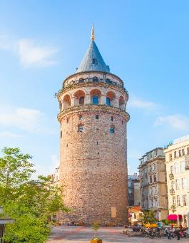 **แวะถ่ายภาพกับ** หอคอยกาลาตา Galata Tower (Galata Kulesi) เป็นหอคอยหินยุคกลางในเขตกาลาตา-คาราค็อย (Galata – Karaköy) เป็นอีกหนึ่งในสถานที่สำคัญที่โดดเด่นที่สุดของเมือง ถูกสร้างขึ้นในปี ค.ศ. 1348 เป็นหอคอยหินสไตล์โรมัน ทรงกระบอกขนาดเก้าชั้น มีความสูง 66.90 เมตร **เดินเล่น** ท่าเรือกาลาตา Galata port ที่ผสมผสานระหว่างความทันสมัยและประวัติศาสตร์ โครงการขนาดใหญ่นี้ตั้งอยู่บนชายฝั่งยุโรปของกาลาตา ปัจจุบันมีร้านอาหารและเครื่องดื่มมากกว่า 250 แห่ง พื้นนี้แห่งนี้เป็นการผสมผสานที่ดีที่สุดของงานสถาปัตยกรรมสมัยใหม่และเก่าเข้าด้วยกัน มีทั้งพิพิธภัณฑ์จิตรกรรมและประติมากรรมแห่งมหาวิทยาลัยวิจิตรศิลป์ Mimar Sinan, ที่ทำการไปรษณีย์ Parcel, Merkez Han, อาคารผู้โดยสาร และหอนาฬิกาโทฟาน สถานที่นี้เป็นการผสมผสานอย่างลงตัวระหว่างประวัติศาสตร์ ความทันสมัย ​​และธรรมชาติ และเป็นอีกหนึ่งจุดรวมสินค้าแบรนด์ที่เป็นที่รู้จักในระดับโลกหรือแบรนด์ระดับประเทศอีกด้วย

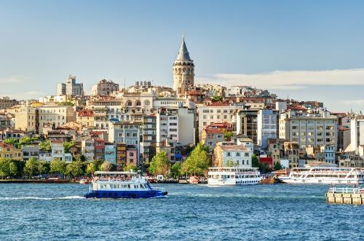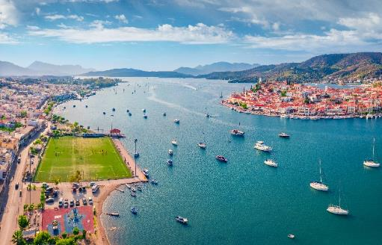

เย็น 🍽 รับประทานอาหารเย็น (มื้อที่18)

18.10 ท่าอากาศยานอิสตันบลู ประเทศตุรเคีย เพื่อเดินทางกลับสู่กรุงเทพฯ

20.55 เดินทางกลับ กรุงเทพฯ โดยสายการบิน TURKISH AIRLINES เที่ยวบินที่ TK064

วันที่เก้า ท่าอากาศยานสุวรรณภูมิ

10.10 เดินทางถึง ท่าอากาศยานสุวรรณภูมิ โดยสวัสดิภาพ

***********************************************

หมายเหตุ* โปรแกรมอาจมีการสลับวันหรือเปลี่ยนแปลงไปตามความเหมาะสมโดยไม่แจ้งให้ทราบล่วงหน้า

ขึ้นอยู่กับตามสถานการณ์ท้องถิ่น สถานที่ท่องเที่ยว เทศกาล หรือ สภาพอากาศท้องถิ่น ณ เวลานั้น

ทั้งนี้การเปลี่ยนทางบริษัทจะคำนึงถึงประโยชน์และความปลอดภัยของทุกท่านเป็นหลักสำคัญ

**► เอกสารที่ต้องทำการเตรียมก่อนเดินทาง**

1. พาสปอร์ตตัวจริง (อายุการใช้งานมากกว่า 6 เดือน)
2. เตรียมเอกสาร Vaccinated Certificate ที่ออกโดยกรมควบคุมโรค กระทรวงสาธารณสุข

**เงื่อนไขการให้บริการ**

**► การเดินทางครั้งนี้จะต้องมีจำนวน 20 ท่านขึ้นไป กรณีไม่ถึงจำนวนดังกล่าว**

- จะส่งจอยน์ทัวร์กับบริษัทที่มีโปรแกรมใกล้เคียงกัน

- หรือเลื่อน หรือยกเลิกการออกเดินทาง โดยทางบริษัทจะทำการแจ้งให้ท่านทราบล่วงหน้าก่อนการเดินทางประมาณ 10 วัน

- หรือขอสงวนสิทธิ์ในการปรับราคาค่าบริการเพิ่ม (ในกรณีที่ผู้เดินทางไม่ถึง15ท่านและท่านยังประสงค์เดินทางต่อ) โดยทางบริษัทจะทำการแจ้งให้ท่านทราบก่อนล่วงหน้า

**► ในกรณีที่ลูกค้าต้องออกตั๋วโดยสารภายในประเทศ กรุณาติดต่อเจ้าหน้าที่ของบริษัทฯ ก่อนทุกครั้ง มิฉะนั้นทางบริษัทจะไม่รับผิดชอบใดๆ ทั้งสิ้น**

**► การจองทัวร์และชำระค่าบริการ**

- กรุณาชำระค่ามัดจำ ท่านละ 20,000 บาท

-กรุณาส่งสำเนาหน้าพาสปอร์ตและเอกสารรับรองการฉีดวัคซีนครบถ้วน Vaccinated Certificate และ International Vaccinated Certificate (จากแอปหมอพร้อม) พร้อมเอกสารชำระมัดจำค่าทัวร์

- ค่าทัวร์ส่วนที่เหลือชำระ 25-30 วันก่อนออกเดินทาง กรณีบริษัทฯจำเป็นต้องออกตั๋วก่อนท่านจำเป็นต้องชำระค่าทัวร์ส่วนที่เหลือตามที่บริษัทกำหนดแจ้งเท่านั้น

**\*\*สำคัญ\*\***สำเนาหน้าพาสปอร์ตผู้เดินทาง (จะต้องมีอายุเหลือมากกว่า 6 เดือนก่อนหมดอายุนับจากวันเดินทางไป-กลับและจำนวนหน้าหนังสือเดินทางต้องเหลือว่างสำหรับติดวีซ่าไม่ต่ำกว่า 3หน้า) **กรุณาตรวจสอบก่อนส่งให้บริษัทมิฉะนั้นทางบริษัทจะไม่รับผิดชอบกรณีพาสปอร์ตหมดอายุ ** กรุณาส่งพร้อมพร้อมหลักฐานการโอนเงินมัดจำ

**เงื่อนไขการยกเลิก**

* ยกเลิกก่อนการเดินทางตั้งแต่ 30 วันขึ้นไป คืนเงินค่าทัวร์โดยหักค่าใช้จ่ายที่เกิดขึ้นจริง
* ยกเลิกก่อนการเดินทาง 15-29 วัน ยึดเงิน 50% จากยอดที่ลูกค้าชำระมา และเก็บค่าใช้จ่ายที่เกิดขึ้นจริง(ถ้ามี)
* ยกเลิกก่อนการเดินทางน้อยกว่า 15วัน ขอสงวนสิทธิ์ยึดเงินเต็มจำนวน

*กรณีมีเหตุยกเลิกทัวร์ โดยไม่ใช่ความผิดของบริษัททัวร์ คืนเงินค่าทัวร์โดยหักค่าใช้จ่ายที่เกิดขึ้นจริง(ถ้ามี)

*ค่าใช้จ่ายที่เกิดขึ้นจริง เช่น ค่ามัดจำตั๋วเครื่องบิน โรงแรม ค่าวีซ่า และค่าใช้จ่ายจำเป็นอื่นๆ

**อัตราค่าบริการนี้รวม**

1. ค่าตั๋วโดยสารเครื่องบินไป-กลับ ชั้นประหยัดพร้อมค่าภาษีสนามบินทุกแห่งตามรายการทัวร์ข้างต้น *(ตั๋วกรุ๊ปไม่สามารถUpgradeที่นั่งเป็น Business Classได้ และต้องเดินทางไป-กลับพร้อมตั๋วกรุ๊ปเท่านั้นไม่สามารถเลื่อนวันได้)*
2. ค่าที่พักห้องละ 2-3 ท่าน ตามโรงแรมที่ระบุไว้ในรายการหรือ ระดับใกล้เคียงกัน
3. กรณีพัก 3 ท่านถ้าวันที่เข้าพักห้องโรงแรม ไม่มีห้อง TRP (3ท่าน) อาจจำเป็นต้องแยกพัก 2ห้อง กรณีห้องพักในเมืองที่ระบุไว้ในโปรแกรมมีเทศกาลวันหยุด มีงานแฟร์ต่างๆ บริษัทขอจัดที่พักในเมืองใกล้เคียงแทน
4. ค่าอาหาร ค่าเข้าชม และ ค่ายานพาหนะทุกชนิด ตามที่ระบุไว้ในรายการทัวร์ข้างต้น
5. เจ้าหน้าที่บริษัท ฯ คอยอำนวยความสะดวกตลอดการเดินทาง
6. ค่าน้ำหนักกระเป๋าสายการบิน Turkish Airlines สัมภาระโหลดใต้ท้องเครื่อง ไม่เกิน 30 กิโลกรัม ถือขึ้นเครื่องได้ 7กิโลกรัม และค่าประกันวินาศภัยเครื่องบินตามเงื่อนไขของแต่ละสายการบินที่มีการเรียกเก็บ และกรณีสัมภาระเกินท่านต้องเสียค่าปรับตามที่สายการบินเรียกเก็บ
7. การประกันการเดินทาง บริษัทฯได้จัดทำแผนประกันภัยการเดินทางสำหรับผู้เดินทางไปต่างประเทศ กับ Allianz Travel แบบแผนประกันภัย Group tour โดยแผนประกันจะครอบคลุมการรักษากรณีลูกค้าติดเชื้อโควิด-19 หรืออุบัติเหตุต่างๆ ซึ่งเกิดขึ้นภายในวันเดินทาง และลูกค้าต้องทำการรักษาในโรงพยาบาลที่ประกันครอบคลุมการรักษาเท่านั้น (เข้ารับรักษาในรูปแบบอื่นๆประกันจะไม่ครอบคลุม) ซึ่งสามารถศึกษาข้อมูลเพิ่มเติมจากเจ้าหน้าทีได้ กรณีลูกค้าต้องการซื้อประกันเพิ่มวงเงินคุ้มครอง เพิ่มความคุ้มครอง สามารถแจ้ง บริษัทฯ ซึ่งความคุ้มครองและข้อยกเว้น เป็นไปตามเงื่อนไขกรมธรรม์ประกันภัย ประกันภัยเดินทางนี้โดยทั้งนี้การทำประกันนี้จากบริษัทมากกว่าข้อบังคับ ตามพรบ.ธุรกิจนำเที่ยว ที่บังคับให้บริษัทนำเที่ยวทำประกันเฉพาะอุบัติเหตุในการเดินทางเท่านั้น แต่ทั้งนี้ ท่านสามารถศึกษาเงือนไขความคุ้มครองและข้อยกเว้นแผนเติมจากเว็บไซด์ Allianz ได้กรณีท่านต้องการซื้อความคุ้มครองเพิ่มเติมสามารถแจ้งความประสงค์มาที่บริษัทฯ
8. ค่าภาษีสนามบิน และค่าภาษีน้ำมันตามรายการทัวร์
9. ค่ารถปรับอากาศนำเที่ยวตามระบุไว้ในรายการ พร้อมคนขับรถ (กฎหมายไม่อนุญาตให้คนขับรถเกิน 12 ช.ม./วัน)
10. ค่า Vat 7% และ ค่าภาษีหัก ณ ที่จ่าย 3%

**อัตราค่าบริการนี้ไม่รวม**

1. ค่าทำหนังสือเดินทางไทย และเอกสารต่างด้าวต่างๆ
2. ค่าใช้จ่ายอื่นๆ ที่นอกเหนือจากรายการระบุ อาทิเช่น ค่าอาหาร เครื่องดื่ม ค่าซักรีด ค่าโทรศัพท์ เป็นต้น
3. ค่าภาษีทุกรายการคิดจากยอดบริการ, ค่าภาษีเดินทาง (ถ้ามีการเรียกเก็บ)
4. ค่าภาษีน้ำมันที่สายการบินเรียกเก็บเพิ่มภายหลังจากทางบริษัทฯได้ออกตั๋วเครื่องบินและได้ทำการขายโปรแกรมไปแล้ว
5. ค่าพนักงานยกกระเป๋าที่โรงแรม
6. ค่าทิปไกด์ คนขับรถ ท่านละ 60 USD สำหรับหัวหน้าทัวร์แล้วแต่ความประทับใจและน้ำใจจากท่าน

**หมายเหตุ :** กรุณาอ่านศึกษารายละเอียดทั้งหมดก่อนทำการจอง เพื่อความถูกต้องและความเข้าใจตรงกันระหว่างท่านลูกค้าและบริษัท ฯ และเมื่อท่านตกลงชำระเงินมัดจำหรือค่าทัวร์ทั้งหมดกับทางบริษัทฯ แล้ว ทางบริษัทฯ จะถือว่าท่านได้ยอมรับเงื่อนไขข้อตกลงต่างๆ ทั้งหมด

**1.** บริษัทฯ ขอสงวนสิทธิ์ที่จะเลื่อนการเดินทางหรือปรับราคาค่าบริการขึ้นในกรณีที่มีผู้ร่วมคณะไม่ถึง15ท่าน

**2.** ขอสงวนสิทธิ์การเก็บค่าน้ำมันและภาษีสนามบินทุกแห่งเพิ่ม หากสายการบินมีการปรับขึ้นก่อนวันเดินทาง

**3.** บริษัทฯ ขอสงวนสิทธิ์ในการเปลี่ยนเที่ยวบิน โดยมิต้องแจ้งให้ทราบล่วงหน้าอันเนื่องจากสาเหตุต่างๆ

**4.** บริษัทฯ จะไม่รับผิดชอบใดๆ ทั้งสิ้น หากเกิดกรณีความล่าช้าจากสายการบิน, การยกเลิกบิน, การประท้วง, การนัดหยุดงาน, การก่อการจลาจล, ภัยธรรมชาติ, การนาสิ่งของผิดกฎหมาย ซึ่งอยู่นอกเหนือความรับผิดชอบของบริษัทฯ

**5.** บริษัทฯ จะไม่รับผิดชอบใดๆ ทั้งสิ้น หากเกิดสิ่งของสูญหาย อันเนื่องเกิดจากความประมาทของท่าน, เกิดจากการโจรกรรม และ อุบัติเหตุจากความประมาทของนักท่องเที่ยวเอง

**6.** เมื่อท่านตกลงชำระเงินมัดจำหรือค่าทัวร์ทั้งหมดกับทางบริษัทฯ แล้ว ทางบริษัทฯ จะถือว่าท่านได้ยอมรับเงื่อนไขข้อตกลงต่างๆ ทั้งหมด

**7.** รายการนี้เป็นเพียงข้อเสนอที่ต้องได้รับการยืนยันจากบริษัทฯอีกครั้งหนึ่ง หลังจากได้สำรองโรงแรมที่พักในต่างประเทศเรียบร้อยแล้ว โดยโรงแรมจัดในระดับใกล้เคียงกัน ซึ่งอาจจะปรับเปลี่ยนตามที่ระบุในโปรแกรม

**8.** การจัดการเรื่องห้องพัก เป็นสิทธิ์ของโรงแรมในการจัดห้องให้กับกรุ๊ปที่เข้าพัก โดยมีห้องพักสำหรับผู้สูบบุหรี่ / ปลอดบุหรี่ได้ โดยอาจจะขอเปลี่ยนห้องได้ตามความประสงค์ของผู้ที่พัก ทั้งนี้ขึ้นอยู่กับความพร้อมให้บริการของโรงแรม และไม่สามารถรับประกันได้

**9.** กรณีผู้เดินทางต้องการความช่วยเหลือเป็นพิเศษ อาทิเช่น ใช้วิวแชร์ กรุณาแจ้งบริษัทฯ อย่างช้า10วันก่อนการเดินทาง มิฉะนั้น บริษัทฯไม่สามารถจัดการให้ล่วงหน้าได้

**10.** มัคคุเทศก์ พนักงานและตัวแทนของผู้จัด ไม่มีสิทธิ์ในการให้คำสัญญาใด ๆ ทั้งสิ้นแทนผู้จัด นอกจากมีเอกสารลงนามโดยผู้มีอำนาจของผู้จัดกำกับเท่านั้น

**11.** ผู้จัดจะไม่รับผิดชอบและไม่สามารถคืนค่าใช้จ่ายต่างๆ ได้เนื่องจากเป็นการเหมาจ่ายกับตัวแทนต่างๆ ในกรณีที่ผู้เดินทางไม่ผ่านการพิจารณาในการตรวจคนเข้าเมือง-ออกเมือง ไม่ว่าจะเป็นกองตรวจคนเข้าเมืองหรือกรมแรงงานของทุกประเทศในรายการท่องเที่ยว อันเนื่องมาจากการกระทำที่ส่อไปในทางผิดกฎหมาย การหลบหนี เข้าออกเมือง เอกสารเดินทางไม่ถูกต้อง หรือ การถูกปฏิเสธในกรณีอื่น ๆ

12.การประกันการเดินทาง บริษัทฯได้จัดทำแผนประกันภัยการเดินทางสำหรับผู้เดินทางไปต่างประเทศกับ Allianz Travel แบบแผนประกันภัย Group tour โดยแผนประกันจะครอบคลุมการรักษากรณีลูกค้าติดเชื้อโควิด-19 หรืออุบัติเหตุต่างๆ ซึ่งเกิดขึ้นภายในวันเดินทาง และลูกค้าต้องทำการรักษาในโรงพยาบาลที่ประกันครอบคลุมการรักษาเท่านั้น (เข้ารับรักษาในรูปแบบอื่นๆประกันจะไม่ครอบคลุม) ซึงสามารถศึกษาข้อมูลเพิ่มเติมจากเจ้าหน้าทีได้ กรณีลูกค้าต้องการซื้อประกันเพิ่มวงเงินคุ้มครอง เพิ่มความคุ้มครอง สามารถแจ้ง บริษัทฯ ซึ่งความคุ้มครองและข้อยกเว้น เป็นไปตามเงื่อนไขกรมธรรม์ประกันภัย ประกันภัยเดินทางอันนีโดยทั้งนี้การทำประกันนี้จากบริษัท มากกว่าข้อบังคับ ตาม พ.ร.บ. ธุรกิจนำเที่ยว ที่บังคับให้บริษัทนำเที่ยว ทำประกันเฉพาะอุบัติเหตุในการเดินทางเท่านั้น แต่ทั้งนี้ ท่านสามารถศึกษาเงือนไขความคุ้มครองและข้อยกเว้นแผนเติมจากเว็บไซด์ Allianz ได้กรณีท่านต้องการซื้อความคุ้มครองเพิ่มเติมสามารถแจ้งความประสงค์มาที่บริษัท